ดำน้ำ2ประเทศ ไทย-พม่า
ไทย : เกาะกำ,อ่าวเขาควาย,เกาะญี่ปุ่น
พม่า : เกาะสน,เกาะหัวใจมรกตCock’Comb,เกาะBruer,เกาะAurido
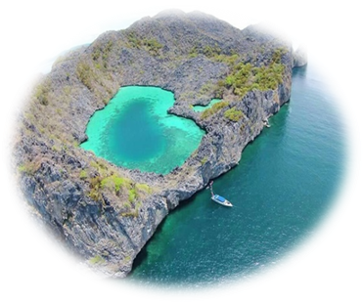
พม่า ประเทศเพื่อนบ้านของเรา ซึ่งอุดมด้วยทรัพยากรทางทะเลที่ยังสมบูรณ์อยู่ นำท่าน ดำน้ำชมปะการังที่ เกาะหัวใจมรกต หากมองจากมุมสูงจะเห็นว่าช่องตรงกลางนี้มีรูปร่างคล้ายกับรูปหัวใจ เมื่อมีน้ำทะเลสีฟ้าอมเขียวใสแจ๋วเข้าไปในนั้น ผนวกกับบริเวณรอบปากปล่องมีต้นไม้สีเขียวขจี ทำให้รูปร่างหัวใจนี้มองเห็นเด่นชัด โลกใต้ทะเลงดงามไม่แพ้หมู่เกาะสุรินทร์
กำหนดการเดินทาง 12-15 เม.ย. 59
วันที่หนึ่ง กรุงเทพฯ–ระนอง
20.00 น. พร้อมกัน สวนลุมพินี ฝั่งตรงข้ามร.พ.จุฬาฯ ต้อนรับคณะท่านโดยเจ้าหน้าที่บริษัท ดูแลและอำนวยความสะดวกเรื่องสัมภาระแก่ท่าน
21.00 น. โดยรถโค้ชปรับอากาศ / รถตู้ปรับอากาศ ออกเดินทางมุ่งหน้าสู่ จ.ระนอง บริการอาหารว่าง แบบSet Box (1) พร้อมฟังเรื่องราวที่น่าสนใจจากมัคคุเทศก์ และทีมงาน ระหว่างทางให้ทุกท่านได้พักผ่อน
วันที่สอง ระนอง-วิคทอเรียพอย์ด-น้ำพุร้อนพรรั้ง-น้ำตกหงาว-ภูเข้าหญ้า
07.00 น. อรุณสวัสดิ์ยามเช้า ที่ จ.ระนอง รับประทานอาหารเช้า(2) ณ.ห้องอาหารของโรงแรม
09.00 น. ลงเรือหางยาวสู่เกาะสอง ระหว่างทางผ่าน เกาะสรณีย์ มีเจ้าแม่กวนอิมประดิษฐานอยู่ ขึ้นฝั่งเมืองเกาะสอง วิคตอเรียพอยท์ (Victory Point) นั่งรถสองแถวพม่าชมเมือง พบบรรยากาศสงกรานต์พม่าเดินทางสู่ จุดใต้สุดของประเทศพม่า ถ่ายภาพที่ระลึก
อนุสาวรีย์บุเรงนอง เดินทางสู่ วัดปิตอเอ (เจดีย์ชเวดากอง จำลอง) สักการะพระพุทธรูปองค์ใหญ่ สักการะพระนอนขนาดใหญ่และชมเจดีย์สถาปัตยกรรมของพม่า นำท่านสู่ตลาดร่างสุวีเนีย สัมผัสวิถีของชาวพม่า ชมและเลือกซื้อสินค้าพื้นเมือง เช่น พลอย เครื่องหวาย เครื่องเขินพม่า เครื่องประดับที่ทำจากเปลือกหอยและงาช้าง แล้วเดินทางกลับ
12.00 น. รับประทานอาหารกลางวัน(3)
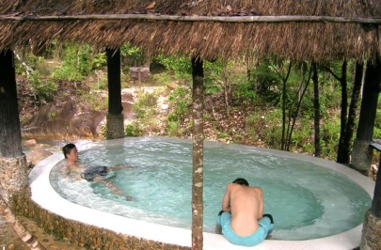
บ่าย ระหว่างทางผ่านชม น้ำพุร้อนพรรั้ง น้ำพุร้อนตามธรรมชาติ ที่มีผู้คนแวะเวียนมาเที่ยวชมกันอย่างไม่ขาดสาย ผ่านชม น้ำตกหงาว น้ำตกที่สวยงามแห่งหนึ่งในระนองและชมภูเขาหญ้า ภูเขาหัวโล้น
18.00 น. รับประทานอาหารค่ำ(4)ที่ สมบูรณ์โภชนา
พัก พธูรีสอร์ท 2 คืน ปรับอากาศห้องละ 2-3 ท่าน หรือเทียบเท่า
วันที่สาม ระนอง-พม่า เกาะสน-เกาะหัวใจมรกต-แกรนด์อันดามัน-คาสิโน ดิวตี้ฟรี
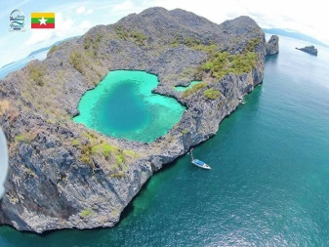
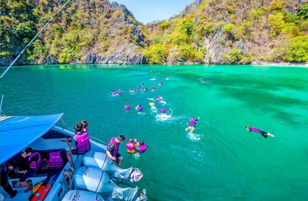
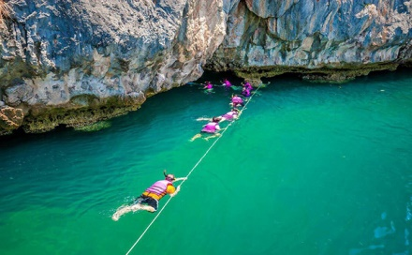
07.00 น. อรุณสวัสดิ์ยามเช้า รับประทานอาหารเช้า(5)ที่ ห้องอาหารของรีสอร์ท
นำท่านเดินทางสู่ท่าเรือฝั่งแกรนด์อันดามัน
07.30 น. ผ่านขั้นตอนการทำเอกสารผ่านแดนพม่า
08.30 น. เรือออกเดินทางท่องทะเลอันดามันผ่านหมู่เกาะต่าง ๆ ชมบรรยากาศธรรมชาติของท้องทะเลประเทศพม่า และอธิบายโปรแกรมที่จะเริ่มขึ้น พร้อมแจกอุปกรณ์ดำน้ำ และเสื้อชูชีพ
10.00 น. เดินทางถึงเกาะ Cock’s Comb (หัวใจมรกต) ซึ่งเป็นจุดดำน้ำที่ท้าทายนักดำน้ำ และความสวยงามก็คุ้มค่ากับการผจญภัย โดยต้องลอดใต้ปากถ้ำ เข้าไปจะพบกับขุมทรัพย์ของธรรมชาติ
12.00 น. รับประทานอาหารกลางวันแบบชิลๆ(6)บนเกาะBruer พร้อมเล่นน้ำที่ใสไม่แพ้ที่ใด เล่นน้ำที่ชายหาดถ่ายรูปสุดฟินได้ที่นี้
บ่าย นำท่านดำน้ำเกาะ Aurido ชมปะการังและฝูงปลาสวยงาม จนถึงเวลา
พาทุกท่านเดินทางกลับ
16.00 น. เดินทางถึง โรงแรมแกรนด์ อันดามัน ท่านสามารถอาบน้ำเปลี่ยนเสื้อผ้าที่โรงแรมได้หรือท่านใดอยากเล่นน้ำในสระว่ายน้ำและซ่าวน่าของทางโรงแรมสามารถใช้บริการได้เช่นกัน(ฟรี)
17.00 น. รับประทานอาหารค่ำ(7)แบบบุฟเฟ่ต์ ที่ห้องอาหารวิคทอเรียแกรนด์อันดามัน พร้อมชมบรรยากาศพระอาทิตย์ตกดินวิวพาโนราม่า หลังมื้ออาหารให้ท่านได้เพลิดเพลินกับการเลือกซื้อสินค้าปลอดภาษี
19.00 น. ออกเดินทางกลับสู่ฝั่งระนอง ถึงฝั่งเดินทางกลับที่พัก เชิญทุกท่านพักผ่อนตามอัธยาศัย
พักที่ พธูรีสอร์ท ปรับอากาศห้องละ 2-3 ท่าน หรือเทียบเท่า
วันที่สี่ ระนอง-พระราชวังรัตนรังสรรค์-สวนลักษะวารินทร์-วัดบางนอน
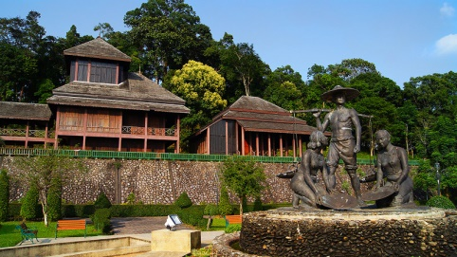
07.00 น. อรุณสวัสดิ์ยามเช้า รับประทานอาหารเช้า(8)ที่ ห้องอาหารของโรงแรม หลังมื้ออาหาร เก็บสัมภาระอำลาที่พัก เพื่อเดินทางต่อ
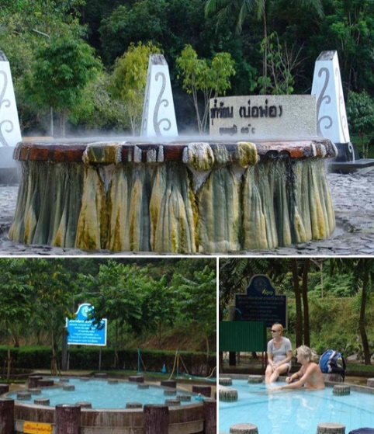
09.00 น. นำท่านชม พระราชวังรัตนรังสรรค์ สถาปัตยกรรมที่สวยงาม จำลองจากที่ประทับแรมซึ่งครั้งหนึ่งสมเด็จพระจุลจอมเกล้าทรงเสด็จประภาส สักการะ 9 เกจิ ชม จวนเจ้าเมืองระนอง ชมประวัติศาสตร์เมืองระนอง เดินทางสู่ สวนสักษะวารินทร์ ชม บ่อน้ำร้อน3 บ่อ (บ่อพ่อ บ่อแม่ บ่อลูกสาว) จากนั้นเดินทางสู่ วัดบางนอนหรือวัดวารีบรรพต เป็นที่ประดิษฐานพระพุทธไสยาสน์ที่ใหญ่ที่สุดในภาคใต้ มีความยาวถึง 22 เมตร จากนั้นเดินทางกันต่อ ระหว่างทางผ่านชม น้ำตกปุญญบาล
12.00 น. รับประทานอาหารกลางวัน(9)ที่ ท่าเรือ
บ่าย เดินทางกลับ ระหว่างทางแวะชมคอคอดกระส่วนแคบที่สุดของแผ่นดิน อยู่ภาคไต้ของไทย มีระยะทางจากฝั่งทะเลตะวันตก จรดฝั่งตะวันออกกว้างเพียง 50 กิโลเมตร แล้วเลือกซื้อของฝาก และซาลาเปาทับหลี ที่ไม่ควรพลาด
18.00 น. รับประทานอาหารค่ำ(10) เพลินสมุทร
23.00 น. เดินทางถึงจุดหมาย...........โดยสวัสดิภาพ......................
สิ่งของที่ควรนำติดตัว ของใช้ส่วนตัว, ครีมกันแดด, ยาประจำตัว, กล้องถ่ายรูป พร้อมที่ชาร์ตแบตเตอร์รี่ ฯลฯ
ใบเสนอรายละเอียด

อัตราค่าบริการท่านละ 8,999 บาท ราคา เด็กอายุไม่เกิน 11 ปี ส่วนสูงไม่เกิน 110 ซม. 7,999 บาท

อัตรานี้รวม 1. รถโค้ชปรับอากาศ พร้อมห้องสุขภัณฑ์ , รถท้องถิ่นเที่ยวเกาะสอง
2. ที่พัก 2 คืน พัก พธูรีสอร์ท ปรับอากาศห้องละ 2-3 ท่าน หรือเทียบเท่า
3. อาหารตามรายการ และเครื่องดื่มตลอดการเดินทาง
4. ค่าเรือนำเที่ยวเกาะสอง/เรือนำเที่ยวเกาะหัวใจมรกต พร้อมอุปกรณ์ในการดำน้ำ
5. ค่าธรรมเนียมเข้าชมสถานที่ต่างๆ , มัคคุเทศก์และเจ้าหน้าที่
6. วงเงินประกันชีวิต 1,000,000 บาท,อุบัติเหตุ 500,000 บาท

อัตรานี้ไม่รวม - ค่าใช้จ่ายที่นอกเหนือจากรายการ เช่น ค่าซักรีด ค่าโทรศัพท์ ฯลฯ ทิปมัคคุเทศก์
- ภาษีมูลค่าเพิ่ม และภาษีหัก ณ ที่จ่าย

หมายเหตุ รายการนี้อาจเปลี่ยนแปลงได้ตามความเหมาะสม แต่คำนึงถึงลูกค้าเป็นหลัก

สนใจในการจอง
โอนเงินมัดจำ ในการจอง ทัวร์ คนละ 2,000 บาท
ชำระส่วนที่เหลือให้หมดก่อน 20 วัน ของวันเดินทาง
โอนมาที่ ธนาคารใด ธนาคารหนึ่ง ในนาม สมปอง เจนชัยจิตรวนิช
ธนาคาร กรุงศรีอยุธยา สาขา สี่แยกวังหิน บัญชีกระแสรายวัน เลขที่บัญชี 2140013280
ธนาคาร กสิกรไทย สาขา รัชดา-ห้วยขวาง ในบัญชีกระแสรายวัน เลขที่บัญชี 089-1069251
ธนาคาร ไทยพาณิชย์ สาขาย่อย เซ็นทรัลปิ่นเกล้า บัญชี ออมทรัพย์ เลขที่ 183-2 10718-9
ธนาคาร กรุงเทพ สาขาย่อย เซ็นทรัล ปิ่นเกล้า บัญชีออมทรัพย์ เลขที่ 095-0-20209-3

หลังการโอนเงิน
กรุณา ส่งหลักฐานต่างๆ ที่แจ้งไว้ด้านล่างนี้ มาที่............
− Fax 02-9481866, 02-9482065 รอสัญญาณ แฟกต์
− หรือ สแกนหลักฐาน ส่งมาที่ อีเมล์ jenchai624@hotmail.com
1. สำเนาการโอนเงิน
2. เบอร์โทรติดต่อกลับ ของ ผู้จอง และเพื่อนร่วมทาง
3. กำหนดวันเดินทาง / ทริปที่ไป / วันเดินทาง

สมปอง ทัวร์ /
ใบอนุญาตประกอบธุรกิจการท่องเที่ยว เลขที่ 11 / 05588
Website : www.programtour.com
Email : jenchai624@hotmail.com
Chat : msn : jenchai624@hotmail.com
Chat : Skype : jenchai624
Office 1 : : ตลิ่งชัน 02-8867018-9
Office 2 : รามอินทรา : 02-9481866
Mobile : ไทย : 089-9246304, 087-5149753,
Mobile : เวียดนาม : 091-6003612

